Средняя группа «ТЕРЕМОК»

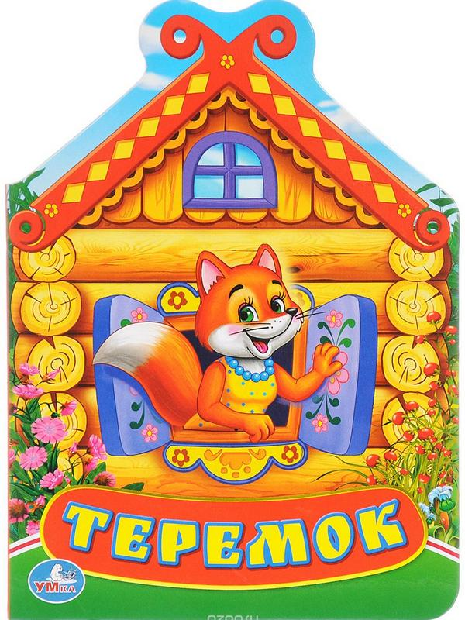

Воспитатели: Гофман Т.Н
Трошкина О.В

Календарно – тематическое планирование в средней группе
Тема недели: «Наша планета. День Земли» 13.04-17.04 2020г

Цели педагогической деятельности: воспитывать бережное отношение к планете Земля.
формировать начальные представления о космосе, космонавтах; развивать мышление, память, интерес к познанию окружающего мира;
Планируемые результаты освоения программы: проявляет активность и любознательность; задает вопросы поискового характера («Почему?», «Зачем?», «Для чего?»); владеет разными способами деятельности, проявляет самостоятельность, стремится к самовыражению; может применять усвоенные знания и способы деятельности для решения несложных задач, поставленных взрослым; владеет специальными умениями и навыками (речевыми, изобразительными, музыкальными, конструктивными и др.), необходимыми для осуществления различных видов детской деятельности.

Образовательная область | Содержание формы и реализации педагогических задач (взаимодействие взрослого с детьми в различных видах деятельности)
Познавательное развитие | Беседа: «Наша планета Земля», «Этот загадочный космос»  Рассказ воспитателя: «Космические аппараты»(старшая подгруппа)  Рассказывание мифов о происхождении Земли  Знакомство с профессией космонавт  Цель: познакомить с профессией космонавта, с некоторыми профессиональными действиями, воспитывать чувство признательности и уважения к чужому труду  «Космическое путешествие» Цель: Упражнять в счёте в пределах 5 в прямом и обратном порядке, закрепить знания детей о геометрических фигурах, закрепить знания о последовательности суток, закреплять умение ориентироваться на листе бумаги формировать умение составлять простейшую геометрическую фигуру из палочек на плоскости стола, создать условия для развития логического мышления, сообразительности, внимания, развивать смекалку, зрительную память, воображение, способствовать формированию мыслительных операций, развитию речи, умению аргументировать свои высказывания. ,воспитывать интерес к математическим занятиям Тема: «Сосчитаем деревья» Закреплять навыки количественного и порядкового счета в пределах 5, учить отвечать на вопросы «Сколько?», «Который по счету?»  Беседа с детьми на тему "Праздник Пасха" Цель: дать первоначальное представление о празднике, приобщать к народной культуре
Социально-коммуникативное развитие | Дидактические игры: «Закончи предложение», «Мы очутились в космосе, потому что», «На космическом корабле объявлена тревога, потому что», « Подскажи словечко», «Кто что делает», «Что где находится?», «Расскажи про космос»», «Узнай на ощупь находку»  Сюжетно-дидактическая игра «Поликлиника для будущих космонавтов»  Рассказ воспитателя о профессиях, врача, строителя космического корабля (старшая подгруппа)  Отработка правил поведения в экстремальных условиях  Сюжетно-ролевые игры  « Строители космодрома» «Космическое путешествие»  Игра-путешествие «Полёт на луну и прогулка по лунной поверхности»  Игра на сплочение детского коллектива «Партнёры»
Художественно-эстетическое развитие | «Ракеты и кометы»  Цель: учить детей создавать и вырезать ракеты рациональным способом: делить квадрат на три треугольника(Большой треугольник-нос ракеты, два маленьких-крылья). Развивать комбинаторные способности. Совершенствовать обрывную технику: изображать хвосты кометы , огонь из сопла ракеты. Воспитывать интерес к познанию окружающего мира и отражению полученных представлений в изодеятельности.  Рисование.Тема: «Дом, в котором ты живешь» Цель: Учить детей рисовать большой дом, передавать прямоугольную форму стен, ряды окон. Развивать умение дополнять изображение на основе впечатлений от окружающей жизни.  Лепка: «Жители неизвестной планеты»  Рисование «Звёздное небо» Создание фантастических образов инопланетных растений и животных методом кляксографии  Аппликация «Ракета летит в космос»
Речевое развитие | Употребление в речи слов с пространственным значением. Цель: продолжать учить составлять описания предметов. Учить правильно употреблять слова, обозначающие пространственные отношения  Ознакомление с художественной лит-рой: глава из повести Н.Носова «Незнайка на Луне», мордовские народные сказки «Кто месяц отгрыз», «Солнце-светило и ветер-ветрило»  Отгадывание загадок по теме Пальчиковая гимнастика: «Четыре стихии»  узнать о традиции празднования праздника Пасхи
Взаимодействие с родителями | Советуем совместно с детьми почитать пословицы и загадки о земле.  Сфотографировать и принести фото тема: « День Земли»  Придумать сказку о земле, и рассказать  Совместный просмотр м\ф «Лунтик и его друзья»
Итоговое мероприятие | Выставка поделок (аппликация, пластилинография) на тему «Этот необычный космос»  Рисование «Украшаем пасхальный кулич »  Лепка в стиле пластилинографии «Украсим яички»

Тема недели: «Безопасность человека». 20.04-24.04. 2020г
Цели педагогической деятельности : Формировать у детей знания о правилах дорожного движения, знакомить с строением улицы и дорожными знаками, предназначенные для водителей и пешеходов. Научить детей предвещать опасное событие, уметь его по возможности избежать, а при необходимости действовать. Создать условия для расширения представлений детей об огне, его значимости в жизни человека, формировать осознание детьми важности безопасного обращения с огнём. Развивать осторожность, внимательность, ответственность и осмотрительность на дороге. Стимулировать познавательную активность. Воспитывать навыки личной безопасности и чувство самосохранения
Образовательная область | Содержание формы и реализации педагогических задач (взаимодействие взрослого с детьми в различных видах деятельности)
Познавательное развитие | Проблемная ситуация «Какие опасности могут подстерегать нас дома?»  Беседа «Эти предметы могут быть опасны», «Правила общения с домашними питомцами», «Когда лекарства вредны»; « Наши помошники-электорприборы»  Моделирование проблемных ситуаций «Если в дверь стучит незнакомец», «Если звонят незнакомые люди»  Беседа «Правила безопасного поведения в общественных местах»  Наблюдение за пожарной машиной  Беседы о правилах поведения на прогулке, на физкультурных занятиях, на занятиях по рисованию, аппликации и т.д.  «Длиннее, короче» - упражнять в сравнении предметов по длине.  Дидактическая игра «Соотнеси форму с предметом». Цель: способствовать развитию умения соотносить форму предметов с известными детям геометрическими фигурами (тарелка - круг, платок - квадрат, мяч - шар, окно - прямоугольник и др.).
Художественно-эстетическое развитие | Тема: «Пожарная машина спешит на помощь» Цель: Учить рисовать пожарную машину. Формировать первоначальные представления детей о пожарной технике. Закрепить знания детей о правилах пожарной безопасности. Развивать чувство ответственности, уважения к работе пожарных. Развивать мелкую моторику рук, глазомер, согласованность в движениях рук; Воспитывать интерес у детей к рисованию пожарной машины по своему выбору  Аппликация « Где живут витамины»  Лепка светофора  Рисование по трафаретам, раскраски «Транспорт
Социально-коммуникативное развитие | КГН-ситуативный разговор: «Моем, моем, мылом, мылом-наши рученьки чисты» .  П/игра «Строго по местам». 3.Д/игра «Узнай по описанию» Просмотр мультфильма «Уроки тетушки совы». - СР игра «Мы- спасатели». Цель: обучение оказания первой помощи пострадавшему.  Игра-ситуация «Так или не так», «О чем говорят улицы». Цель: распознавание отличий опасных ситуаций от безопасных
Речевое развитие | Загадки»(транспорт, дорожные знаки) – расширять и активизировать словарь  Чтение и инсценировка сказки «Кот, петух и лиса»,  « Волк и семеро козлят» Беседа по сказке. С.Михалков «Моя улица»  О. Бедарев «Если бы…»  Я.Пишумов «Самый лучший пешеход» и др.  Составление рассказа по картине «По улицам едут машины» или подобной;  Чтение отрывка стихотворения Брыксиной Т. «Бабушкин порядок».
Взаимодействие с родителями | Памятки или буклеты «Родитель-водитель, помни!», «Правила перевозки детей» и др.  Привлечь родителей к конкурсу рисунков на тему «Моя улица»  http://zanimatika.narod.ru/OBJ_odin_doma.htm
Итоговое занятие | Совместное рисование родителей и детей «где нельзя играть»
Средняя группа «Теремок».
Воспитатели: Гофман Т.Н
Трошкина О.В.
Календарно – тематическое планирование.
Тема недели: «Этих дней не смолкнет слава!».
Цели педагогической деятельности: Познакомить с государственным праздником, посвящённым Дню Победы. Воспитывать уважение к ветеранам войны, людям военных профессий. Воспитывать любовь к Родине, чувство сопричастности к её жизни.

Образовательная область | Содержание формы и реализации педагогических задач (взаимодействие взрослого с детьми в различных видах деятельности)
Познавательно – исследовательская деятельность (Ознакомление с окружающим миром) | «День Победы».  Цели: Рассказать о защитниках нашего Отечества; воспитывать любовь к Родине, уважительное отношение к ветеранам войны. Формировать представления о празднике, посвящённом Дню Победы .
Изобразительная деятельность (Рисование) | «Военная техника».  Цели: учить детей рисовать предмет по представлению; самостоятельно выбирать материал для закрашивания. Учить тонировать лист бумаги акварельными красками.
Познавательно – исследовательская деятельность (ФЭМП) | Геометрические фигуры. Сравнение предметов.  Цели: упражнять в нахождении соответствия между предметами и геометрическими фигурами, в сравнении предметов по длине, ширине и высоте; в порядковом и количественном счете в пределах 5; развивать внимание, мышление.
Речевое развитие | «Защитники Родины»  Цели: выяснить, что знают дети об этом великом празднике. Формировать представление о героизме солдат – защитников Родины. Воспитывать интерес к историческим событиям , связанным с родной страной.
Изобразительная деятельность (Лепка/аппликация) | «Танк»  Цель: Закрепить умение лепить танк из отдельных частей, правильно передавать их форму и пропорции.
Взаимодействие с семьей.
1)Рекомендовать родителям прочесть детям художественные произведения о ВОВ:
Георгиевская С. «Галина мама»
Митяев Анатолий «Почему Армия родная»
«Таежный подарок».
Чтение стихотворений: «Мать- Земля» Я Абидов, «Навек запомни» М. Исаковский
Чтение стихотворений: «Братские могилы» В. Высоцкий, «Советский воин»,
Чтение рассказа «Отцовское поле» В. Крупин,
Чтение стихотворений: «Победой кончилась война» Т. Трутнева,
Л. Кассиль "Твои защитники". Митяева А. «Дедушкин орден»
2) Просмотр мультфильмов: «Солдатская сказка», «Салют».

